Приложение № 7

Регламент проведения регионального этапа интеллектуальная олимпиада Приволжского федерального округа
Направление «Управление беспилотных летательных аппаратов»

- Порядок проведения направления «Управление беспилотных летательных аппаратов» (далее – БПЛА)
  - Команда состоит из двух участников.
  - Команда должна сконструировать, запрограммировать, провести отладку и 2 (два) заезда.
  - Каждой команде на выполнение задания выделятся не более 10 минут (включая время калибровки и заезд).
  - Под калибровкой подразумевается процесс снятия показаний с сенсоров БПЛА и приведение его управляющей программы в согласование с этими показаниями. Калибровка не считается предварительным картографированием.
  - Как только команда будет готова начать заезд, она должна известить об этом судью.
  - В начале соревнований организаторы выдают командам полетные задания для БПЛА. Задание представляет из себя алгоритм пролета трассы для соревнований.
  - Во время заезда не допускаются никакие модификации БПЛА, в том числе присоединение отпавших деталей.
  - Дистанционное управление БПЛА возможно только в части старта полетной программы.
  - Все части БПЛА, умышленно или неумышленно отвалившиеся, остаются на полигоне до окончания заезда. Ни участники, ни судьи не могут удалять детали робота с полигона в течение заезда.
  - Заезд останавливается:
- по истечении времени заезда;
- при отсутствии движения более чем 40 секунд;
- БПЛА повреждает поле;
- БПЛА вылетел за пределы поля или зацепился за ограждающую
сетку;
- Критичное повреждение БПЛА.
  - Судейская коллегия (жюри) имеют право дисквалифицировать команду и аннулировать их баллы по отдельным задачам в случаях:
- нарушения участником Регламента проведения БПЛА;
- любых хулиганских действий со стороны участника команды;
- публикации решений задач в сети «Интернет», обсуждения решений задач в сети «Интернет» до окончания БПЛА;
- сдачи чужого решения, даже если чужое решение было изменено или доработано;
- передачи своего решения другим участникам, в том числе и непреднамеренной.
  - Во время тура участникам команды запрещается использование любых печатных материалов (литературы, личных записей, распечаток программ), электронных устройств (в том числе плейеров, наушников, калькуляторов, телефонов), а также электронных носителей информации, кроме наручных электронных часов, не имеющих функции загрузки и хранения информации.
  - В аудиториях, в которых участники соревнования выполняют задания, вовремя проведения Программирования могут находиться только участники «БПЛА», члены судейской коллегии (жюри), представители организаторов, занятые в проведении «БПЛА». Иные лица, в том числе сопровождающие, представители прессы и общественные наблюдатели могут находиться в аудиториях только с разрешения Оргкомитета.
  - После завершения БПЛА команде сообщаются его индивидуальные результаты проверки. Итоговая оценка команды формируется по результатам оценивания его решений всех задач и определяется как сумма баллов, полученных командой за решение каждой задачи тура.
  - После окончания БПЛА составляется итоговая таблица результатов, каждая из которых представляет собой ранжированный список команд, расположенных по убыванию набранных баллов. Команды с одинаковыми баллами располагаются в таблице в алфавитном порядке.
  - Главным результатом команды является общее количество набранных баллов.
- Описание задания «БПЛА –Автономка».
  - Участники соревнований производят автономный полет по заданному маршруту с выполнением заданий на время.
  - Порядок проведения состязаний
    - Не менее чем за 2 часа участникам объявляется полетное задание.
    - Участники совершают полеты на огороженном поле.
    - В ходе полета коптер должен выполнить поставленные задачи: пролететь по маршруту между контрольными точками на разной высоте, с индикацией контрольных точек, преодолевая препятствия. Траектория полета выбирается участником, соблюдая последовательность и характеристики полета: Взлет и пролет до первого красного квадрата на высоте 2м., от красного квадрата до красного квадрата на высоте 3м., от красного до светло зеленого квадрата и между светло зелеными квадратами на высоте 2,5м., от светло зеленого до темно (грязно) зеленого на высоте 1м., от темно зеленого квадрата до желтого на любой высоте и посадка в желтый квадрат. Для полетов запрещено использование ручного управления.
    - Организаторы оставляют за собой право в день соревнований вносить изменения в соревновательное поле и в данный регламент, не дающие преимущества одной из команд.
    - Каждая команда самостоятельно выбирает тип автономного полета (средства навигации и обнаружения препятствий при наличии таковых), а также устанавливает необходимые элементы и оборудование для ориентации коптера на поле.
    - Для оценивания и начисления баллов участник проводит полет и предоставляет судье код программы полета;
  - Подсчёт баллов.
    - За выполнение заданий начисляются очки в соответствии с таблицей:
Действие | Балл
Прохождение всей трассы | 40
Прохождение препятствий | 10
Прохождение контрольных точек | 5
Индикация контрольных точек (за точку) | 5
Удержание соответствующей высоты (за участок) | 5

    - В случае, если полет БПЛА был прерван, очки за выполненные задания, на котором произошло прерывание начисляются с расчетом полного времени, отведенного на полет.
    - Итоговым временем в каждой попытке является время, прошедшее от начала полета до его окончания. За каждую секунду затраченную на выполнение задания начисляется минус 1 балл.
    - Итоговым результатом является сумма баллов, заработанных при выполнении заданий.
    - Лучшими будет объявлена команда с максимальным итоговым результатом баллов.
    - При равенстве баллов, сравнивается знание и умение оператора программировать и настраивать БПЛА, краткость кода программы.
    - Организаторы оставляют за собой право в день соревнований вносить изменения в данный регламент, не дающие преимущества одной из команд.
  - Примерные размеры поля для FPV: 8-20м х 10-30м.
    - Пример полётного поля приставлены на Рисунке 1:
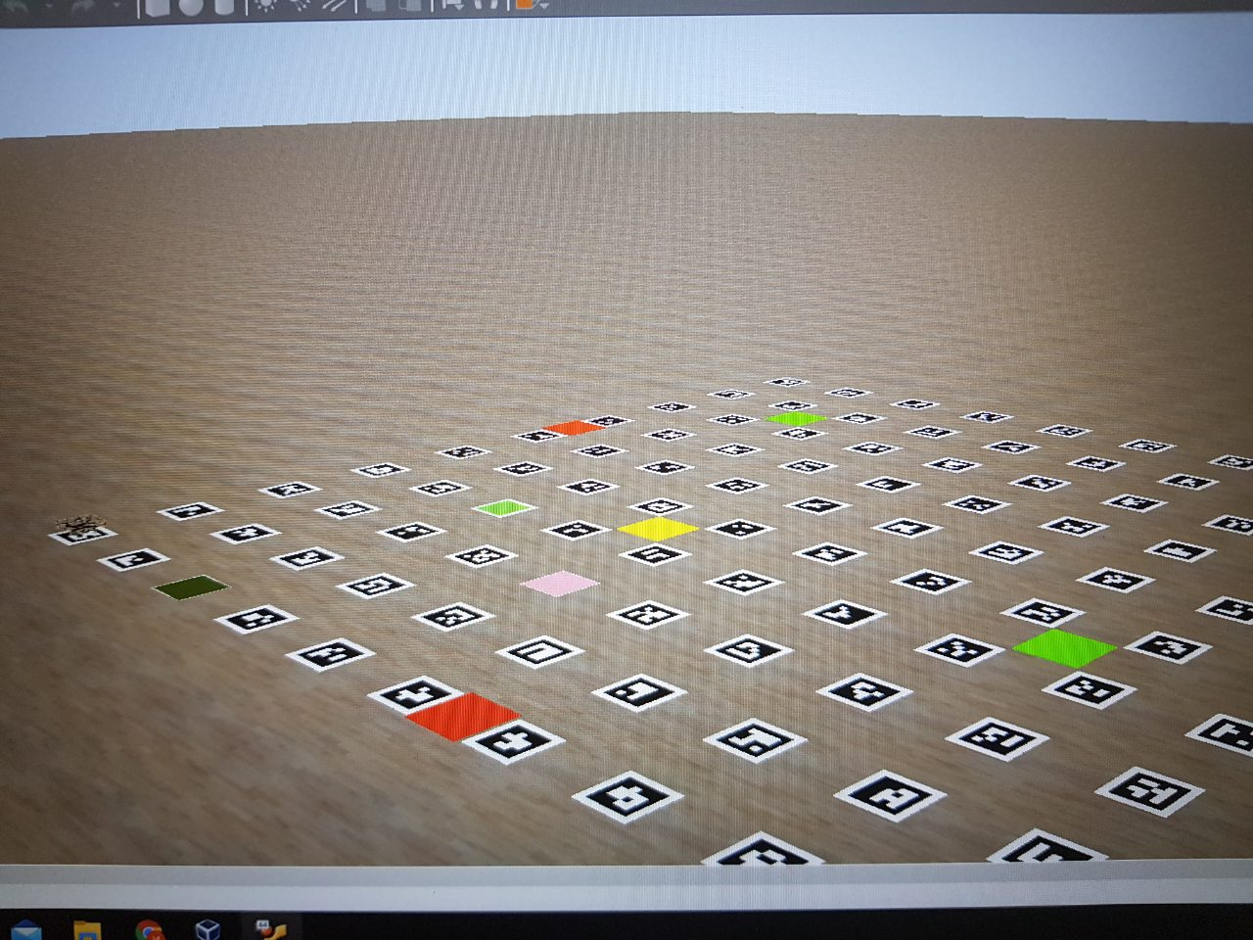
Рисунок 1 – Пример полётного поля

